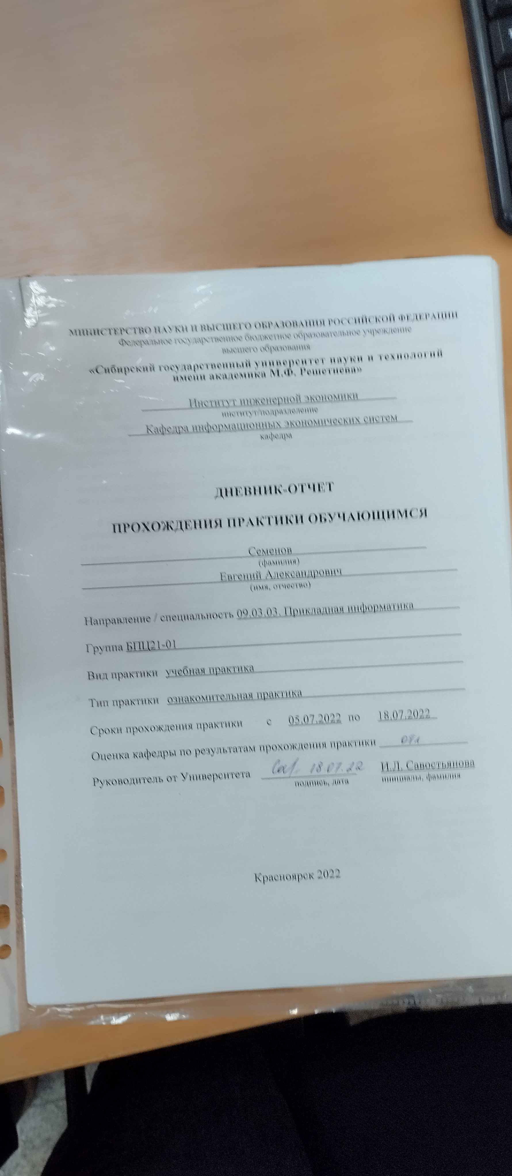

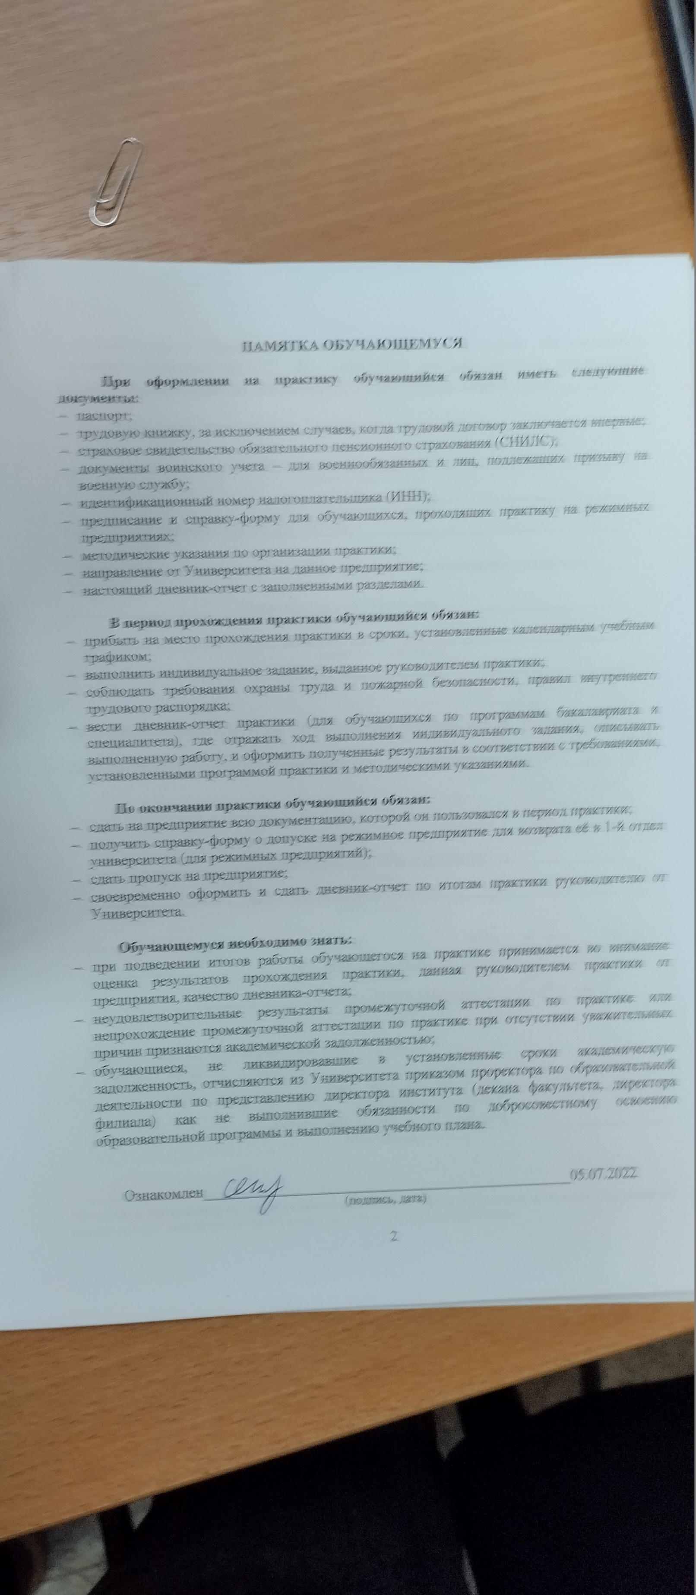

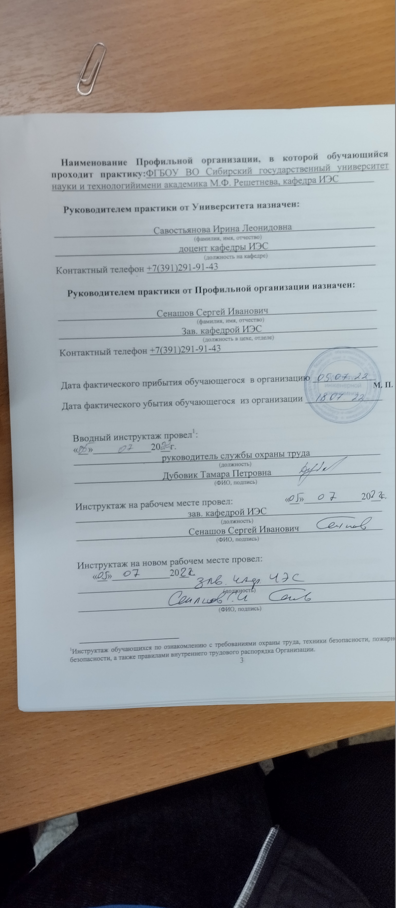

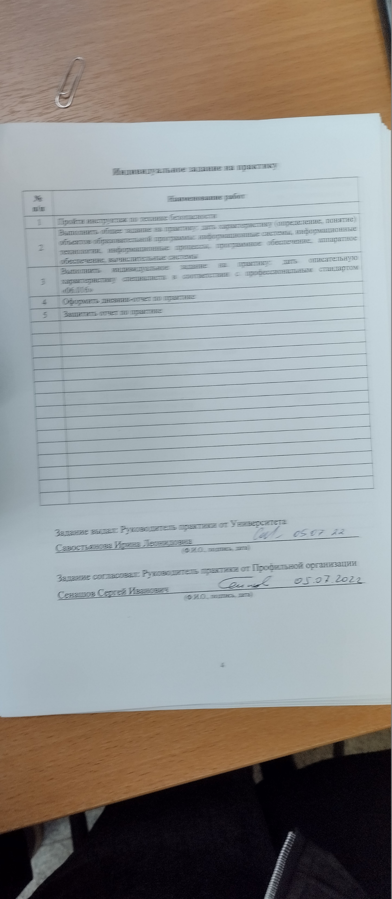

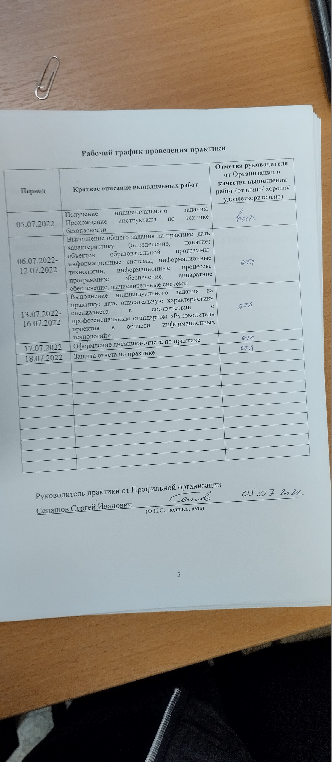

**Отчет о прохождении**

учебной практики (ознакомительной практики)

Содержание

**ВВЕДЕНИЕ** 7

**ОБЩЕЕ ЗАДАНИЕ НА УЧЕБНУЮ ПРАКТИКУ** 9

Обзор объектов учебной деятельности по направлению подготовки 09.03.03 «Прикладная информатика» 9

**ИНДИВИДУАЛЬНОЕ ЗАДАНИЕ НА УЧЕБНУЮ ПРАКТИКУ** 12

Профессиональный стандарт «Специалист по информационным системам». Понятие и сущность 12

Описание трудовых функций, входящих в профессиональный стандарт 16

**БИБЛИОГРАФИЧЕСКИЕ ССЫЛКИ** 22

# **ВВЕДЕНИЕ**

Профессиональный стандарт представляет собой характеристику квалификации (то есть уровня знаний, умений, профессиональных навыков и опыта работы), необходимой работнику для осуществления определенного вида профессиональной деятельности, в том числе выполнения определенной трудовой функции. Иными словами, стандарт устанавливает параметры в части наименования должности, уровня образования, стажа, навыков и умения работников

Правила разработки и утверждения профессиональных стандартов установлены Постановлением Правительства РФ от 22.01.2013 № 23. [6]

Впервые тема профессиональных стандартов в России возникла в 1997 г., когда этот термин был официально использован в Программе социальных реформ в Российской Федерации на период 1996–2000 годов, утвержденной постановлением Правительства РФ от 26.02.1997 № 222. Федеральные министерства и ведомства тогда включили в свои программы разработку профессиональных стандартов. В 2006 г. на базе Российского союза промышленников и предпринимателей (РСПП) появилось Национальное агентство развития квалификаций. Это агентство в 2007 г. разработало первый макет профессионального стандарта. В 2007–2008 гг. появились первые профессиональные стандарты.

В 2011 г. был утвержден План разработки профессиональных стандартов на 2012–2015 гг. Был подготовлен и утвержден очередной макет профессионального стандарта и разработаны нормативные документы, методические рекомендации и т.д. Первые стандарты были приняты 30.10.2013. Указом Президента РФ от 07.05.2012 № 597 «О мероприятиях по реализации государственной социальной политики». [7]

Применять профессиональные стандарты работодателям выгодно, в том числе при отборе кандидатов на должность. Законный отказ в приеме на работу – отказ по деловым качествам. Профессиональные стандарты позволяют сформулировать эти качества, и работодатели получают возможность отказывать в приеме на работу неподходящим претендентам, сославшись на недостаточность квалификации, требования к которой определены профессиональным стандартом. Чтобы суд признал такой отказ законным в распорядительном акте организации должно быть указано, что она применяет профессиональные стандарты в качестве основы для определения требований к квалификации. [8]

Регистрация на сайте Минтруда производится для того, чтобы отслеживать все нововведения в Реестре профессиональных стандартов (перечень видов профессиональной деятельности), который размещается на сайтах программно-аппаратного комплекса «Профессиональные стандарты» и Научно-методического центра системы профессиональных квалификаций ФГБУ “Научно-исследовательский институт труда и социального страхования” Минтруда России. На этих же ресурсах размещается вся информация о профессиональных стандартах, в том числе о разрабатываемых и планируемых к разработке. Кроме того, профессиональные стандарты, утвержденные приказами Минтруда России, размещаются в справочных системах правовой информации.

**Обобщенная трудовая функция** - совокупность связанных между собой трудовых функций, сложившаяся в результате разделения труда в конкретном производственном или бизнес-процессе (приказ Минтруда России N 170н).

**Трудовая функция** - система трудовых действий в рамках обобщенной трудовой функции (приказ Минтруда России N 170н).

Трудовая функция определяется как «работа по должности в соответствии со штатным расписанием, профессии, специальности с указанием квалификации», а также как «конкретный вид поручаемой работнику работы», следовательно, первая часть определения соответствует обобщенной трудовой функции, а вторая - трудовой функции в профессиональном стандарте. [9]

Из каждого выбранного профессионального стандарта Организация выделяет одну или несколько обобщенных трудовых функций, соответствующих профессиональной деятельности выпускников, на основе установленных профессиональным стандартом для обобщенных трудовых функций уровня квалификации и требований раздела «Требования к образованию и обучению». Обобщенная трудовая функция может быть выделена полностью или частично. [10]

Уровни квалификации при разработке проектов профессиональных стандартов помогают четче составить квалификационное описание трудовой функции работника. Всего предусмотрено 9 квалификационных уровней. Они являются основами для оценки общего набора знаний и умений сотрудника, достаточных для выполнения определенных трудовых функций. То есть, чем выше уровень квалификации, тем выше требование к образованию и обучению, начиная от инструктажа на рабочем месте и заканчивая докторантурой. Так же может понадобиться требования к опыту практической работы и особые условия допуска к работе.

# **ОБЩЕЕ ЗАДАНИЕ НА УЧЕБНУЮ ПРАКТИКУ**

## Обзор объектов учебной деятельности по направлению подготовки 09.03.03 «Прикладная информатика»

**Информационная система** – это организационно упорядоченная совокупность документов (массивов документов) и информационных технологий, в том числе с использованием средств вычислительной техники и связи, реализующих информационные процессы (процессы сбора, обработки, накопления, хранения, поиска и распространения информации).

Информационная система является человеко-машинной системой обработки информации с целью организации, хранения и передачи информации.

Различают ручные и автоматизированные информационные системы. К автоматизированным информационным системам относится упорядоченная совокупность информации, математических методов и моделей, технических и программных средств, организованных на базе новой информационной технологии в решении экономических задач и информационного обслуживания специалистов служб управления.

По объекту управления различают автоматизированные информационные системы:

1. Банков;
2. Финансовых органов;
3. Фирм или предприятий;
4. Статистики;
5. Налоговых органов;
6. Органов страхования;
7. Таможенных органов.

По отраслевому признаку выделяют автоматизированные информационные системы:

1. В промышленности;
2. В строительстве;
3. На транспорте;
4. В торговле. [1]

**Информационная технология** – процесс, использующий совокупность средств и методов сбора, обработки и передачи первичной информации для получения информации нового качества о состоянии объекта, т.е. информационного продукта. Информационная технология является процессом, состоящим из четко регламентированных операций по преобразованию информации (сбор данных, их регистрация, передача, хранение, обработка, использование). Информационную технологию можно рассматривать также как совокупность методов, способов, приемов и средств, реализующих информационный процесс в соответствии с заданными требованиями. Структура информационной технологии включает в себя следующие взаимосвязанные компоненты:

1. **Технологический процесс** – часть процесса производства информационной продукции, содержащая действия по изменению состояния предмета производства (например, преобразования «данные ⇒ информация ⇒ знания» табличной формы представления информации в графическую, отображение теста по гипертекстовой ссылке и др.);
2. **Информационная процедура** – законченная часть технологического процесса, выполняемая на одном рабочем месте и характеризующаяся неизменностью объекта производства и используемых средств реализации информационной технологии и средств контроля;
3. **Технологические операции** - законченная заключительная часть технологической операции, обеспечивающая условия для начала следующей технологической операции. [1]

**Информационные процессы** – процессы сбора, обработки, накопления, хранения, поиска и распространения информации. Существует четыре типа информационных процессов:

1. Получение;
2. Хранение;
   1. В аналоговой форме (бумага, магнитофонная лента и т.д.);
   2. В цифровой форме (флешка, винчестер, CD и т.д.)
3. Обработка
   1. **Кодирование** – изменение формы, запись в некоторой знаковой системе (код);
   2. Поиск;
   3. **Сортировка** – расстановка элементов списка в заданном порядке.
4. Передача. [1]

**Программное обеспечение** – это совокупность программных средств для реализации задач управления с использованием вычислительной техники. В состав программного обеспечения входят общесистемные программные средства, инструментальные средства и прикладные программные средства.

1. В состав общесистемных программных средств входят операционная система и программы контроля и диагностики состояния ЭВМ.
2. В состав инструментальных программных средств входит программирование, предназначенное для обеспечения создания и отладки программ пользователей, написанных на каком-либо языке программирования (ПАСКАЛЬ, С, С++, ФОРТРАН и т.д.).
3. В состав прикладных программных средств входит программное обеспечение, которое включает: пакеты прикладных программ, системы управления базами данных, интеграторы и другие (подобные) прикладные программные системы. [1]

**Аппаратное обеспечение** – это совокупность технических средств (электронных и механических устройств), обеспечивающих, как нормальное функционирование каких-либо электронных систем – компьютеров, сетей передачи данных, так и расширяющих их основные функции. [11]

**Вычислительная система** – это совокупность одной или нескольких вычислительных машин (компьютеров), программного обеспечения и периферийного оборудования, предназначенная для реализации информационно-вычислительных процессов. [12]

# **ИНДИВИДУАЛЬНОЕ ЗАДАНИЕ НА УЧЕБНУЮ ПРАКТИКУ**

## Профессиональный стандарт «Специалист по информационным системам». Понятие и сущность

Профессиональный стандарт представляет собой характеристику квалификации (то есть уровня знаний, умений, профессиональных навыков и опыта работы), необходимой работнику для осуществления определенного вида профессиональной деятельности, в том числе выполнения определенной трудовой функции. Иными словами, стандарт устанавливает параметры в части наименования должности, уровня образования, стажа, навыков и умения работников

Впервые термин «профессиональный стандарт» был использован в **1997 г**. в **Программе социальных реформ** в Российской Федерации на период 1996–2000 годов.

Несмотря на то, что Федеральные министерства и ведомства включили разработку профессиональных стандартов в свои программы, никаких значимых действий для осуществления поставленной Правительством задачи в последующие десять лет предпринято не было.

Только в **2006** году на базе Российского союза промышленников и предпринимателей (РСПП), появилось **Национальное агентство развития квалификаций**. Создание агентства стало важным шагом на пути создания национальной системы квалификаций в РФ.

В **2007** году **Национальное агентство развития квалификаций** впервые разработало макет профессионального стандарта, а также Положение о профессиональном стандарте.

Первые профессиональные стандарты появились в **2007-2008 гг**. Вдохновленные успехом, руководители министерств надеялись, что стандарты будут применяться при разработке образовательных стандартов нового поколения (ФГОС). Однако бизнес-сообщество оказалось не заинтересовано в разработке профессиональных стандартов, поэтому вузам пришлось разрабатывать образовательные программы самостоятельно.

Отсутствие продуктивного взаимодействия бизнеса при разработке профессиональных стандартов привело к несоответствию выпускаемых вузами специалистов реальным требованиям бизнеса. Проблема стыковки академического и бизнес-сообщества отразилась на многих ФГОС и привела к появлению ряда документов, в которых впервые предлагалось частично (а в перспективе полностью) передать вовне право вузов присваивать профессиональные квалификации. [13]

На этапе представления профессионального стандарта на утверждение ответственная организация оформляет профессиональный стандарт согласно утвержденным требованиям и представляет его на утверждение в Минтруд согласно утвержденным процедурам. [14]

Профессиональные стандарты Российской Федерации состоят из четырех разделов:

1. Первый раздел. Общие сведения. Тут указывается наименование разновидности профессиональной деятельности, а также описывается ее основная цель.
2. Второй раздел. В данной части стандарта РФ описываются трудовые функции, которые входят в профессиональных стандарт. Также в данном разделе составляется функциональная карта того вида профессиональной деятельности, по которому разрабатывается стандарт. В виде таблицы приводится перечень обобщенных трудовых функций. В состав каждой функции входит несколько трудовых, каждая из которых имеет свой номер уровня квалификации.
3. Третий раздел. В данном разделе приводится характеристика обобщенных функций трудовой деятельности. Для каждой обобщенной функции в данном разделе профессионального стандарта приводится список наименований должностей, требования к опыту работы и образованию, а также другая информация. Кроме этого, делается структурированное описание каждой трудовой функции, которая входит в состав обобщенной. Дается информация о трудовых действиях, необходимых знаниях и навыках, а также другие характеристики. Стоит отметить, что описание трудовых функций содержит только знания, действия, умения, которые необходимы рабочему персоналу для эффективного выполнения трудовых обязанностей.
4. Четвертый раздел. Информация и краткая характеристика тех компаний, которые являются разработчиками профессионального стандарта. В каждом утвержденном профессиональном стандарте РФ всегда указывается ответственная за разработку организация, а также состав рабочей группы.

Рекомендации по оформлению профессионального стандарта:

1. Профессиональный стандарт оформляется 12 кеглем шрифта «Times New Roman» черного цвета.
2. Наименование профессионального стандарта, названия его разделов и подразделов выполняются жирным выделением: для наименования профессионального стандарта и названия разделов - 14 кеглем, для названия подразделов - 12 кеглем шрифта.
3. Разделы профессионального стандарта нумеруются римскими цифрами, подразделы, пункты и подпункты - арабскими цифрами с точками.
4. Разделы профессионального стандарта, подразделы и пункты внутри раздела отделяются одним межстрочным интервалом.
5. Номера страниц профессионального стандарта ставятся вверху по центру листа.
6. Профессиональный стандарт печатается на белой бумаге формата А4, разделы I, III и IV - в «книжной ориентации» с соблюдением размеров полей листа: правое - 10 мм; левое, верхнее и нижнее - 20 мм; раздел II - в «альбомной ориентации» с соблюдением размеров полей листа: левое, верхнее и правое - 20 мм, нижнее - 10 мм.

**Профессиональный стандарт «Специалист по информационным системам»**

Таблица 1 - Ответственная организация-разработчик.

|  |  |
| --- | --- |
| ООО «Научно-производственный центр «1С», город Москва | |
| Директор | Сафронов Александр Владимирович |

Таблица 2 - Наименования организаций-разработчиков.

|  |  |
| --- | --- |
| 1. | Межрегиональная общественная организация «Союз ИТ-директоров» (СоДИТ), город Екатеринбург |
| 2. | НО «Ассоциация предприятий компьютерных и информационных технологий (АП КИТ)», город Москва |
| 3. | ООО «1С:Северо-Запад», город Санкт-Петербург |
| 4. | ООО «1С», город Москва |
| 5. | ООО «АйТиЛенд-Софт» (ITLand), город Санкт-Петербург |
| 6. | ООО «Акселот-М» (AXELOT), город Москва |
| 7. | ООО «Бизнес-Софт», город Саранск |
| 8. | ООО «ВДГБ», город Москва |
| 9. | ООО «Директ проект», город Волгоград |
| 10. | ООО «Компания Амбер», город Санкт-Петербург |
| 11. | ООО «Компания КОМПЛИТ», город Санкт-Петербург |
| 12. | ООО «Точный учет Софт», город Смоленск |
| 13. | ООО «ТРИА», город Санкт-Петербург |
| 14. | ООО Научно-производственная фирма «Форус», город Иркутск |
| 15. | ФГБОУ ВПО «Московский государственный университет экономики, статистики и информатики (МЭСИ)», город Москва |

Профессиональный стандарт «Специалист по информационным системам» № 153, был утвержден Приказом Минтруда РФ № 896н от 18.11.2014 года с изменениями на 12.12.2016 года.

Общая часть профессионального стандарта.

Наименование вида профессиональной деятельности - создание и поддержка информационных систем (ИС) в экономике.

Код профессиональной деятельности – 06.015.

Таблица 3 - Группа занятий.

|  |  |  |  |
| --- | --- | --- | --- |
| 1236 | Руководители подразделений (служб) компьютерного обеспечения | 2132 | Программисты |
| 2131 | Разработчики и аналитики компьютерных систем | 2139 | Специалисты по компьютерам, не вошедшие в другие группы |
| Общероссийский классификатор занятий. | Наименование | Код ОКЗ | Наименование |

Таблица 4 - Отнесение к видам экономической деятельности.

|  |  |
| --- | --- |
| 62.09 | Деятельность, связанная с использованием вычислительной техники и информационных технологий, прочая |
| Общероссийский классификатор видов экономической деятельности | Наименование вида экономической деятельности |

Уровни профессиональных стандартов используются разработчиками для описания трудовой функции сотрудника, а также требований, предъявляемых к его обучению/образованию. Сами же уровни квалификации в профессиональных стандартах приведены в приказе Минтруда от 12.04.2013 № 148н.

Уровни квалификации очерчивают круг требований:

1. К знаниям, навыкам и умениям сотрудников;
2. Квалификационному уровню в зависимости от должностной ответственности и полномочий каждого сотрудника.

Таблица 5 - Уровни квалификаций.

|  |  |
| --- | --- |
| Квалификационные уровни | Уровни формального образования. |
| 4 уровень | Среднее профессиональное образование |
| 5 уровень |
| 6 уровень | Бакалавриат |
| 7 уровень | Магистратура |
| 8 уровень | Аспирантура |

## Описание трудовых функций, входящих в профессиональный стандарт

Таблица 6 - Трудовые функции, соответствующие бакалавриату.

|  |  |  |  |  |  |
| --- | --- | --- | --- | --- | --- |
| С | Выполнение работ и управление работами по созданию (модификации) и сопровождению ИС, автоматизирующих задачи организационного управления и бизнес-процессы | 6 | Определение первоначальных требований заказчика к ИС и возможности их реализации в ИС на этапе предконтрактных работ | С/01.6 | 6 |
| Инженерно-техническая поддержка подготовки коммерческого предложения заказчику на поставку, создание (модификацию) и ввод в эксплуатацию ИС на этапе предконтрактных работ | С/02.6 | 6 |
| Планирование коммуникаций с заказчиком в проектах создания (модификации) и ввода ИС в эксплуатацию | С/03.6 | 6 |
| Идентификация заинтересованных сторон проекта | С/04.6 | 6 |
| Распространение информации о ходе выполнения работ по проекту | С/05.6 | 6 |
| Управление заинтересованными сторонами проекта | С/06.6 | 6 |
| Документирование существующих бизнес-процессов организации  заказчика (реверс-  инжиниринг бизнес-процессов организации) | С/07.6 | 6 |
| Разработка модели бизнес-процессов заказчика | С/08.6 | 6 |
| Адаптация бизнес-процессов заказчика к возможностям ИС | С/09.6 | 6 |
| Инженерно-технологическая поддержка планирования управления требованиями | С/10.6 | 6 |
| Выявление требований к ИС | С/11.6 | 6 |

Продолжение таблицы 6

|  |  |  |  |  |  |
| --- | --- | --- | --- | --- | --- |
|  |  |  | Анализ требований | С/12.6 | 6 |
| Согласование и утверждение требований к ИС | С/13.6 | 6 |
| Разработка архитектуры ИС | С/14.6 | 6 |
| Разработка прототипов ИС | С/15.6 | 6 |
| Проектирование и дизайн ИС | С/16.6 | 6 |
| Разработка баз данных ИС | С/17.6 | 6 |
| Организационное и технологическое обеспечение кодирования на языках программирования | С/18.6 | 6 |
| Организационное и технологическое обеспечение модульного тестирования ИС (верификации) | С/19.6 | 6 |
| Организационное и технологическое обеспечение интеграционного тестирования ИС (верификации) | С/20.6 | 6 |
| Исправление дефектов и несоответствий в архитектуре и дизайне ИС, подтверждение исправления дефектов и несоответствий в коде ИС и документации к ИС | С/21.6 | 6 |
| Создание пользовательской документации к ИС | С/22.6 | 6 |
| Методологическое обеспечение обучения пользователей ИС | С/23.6 | 6 |
| Развертывание ИС у заказчика | С/24.6 | 6 |
| Разработка технологий интеграции ИС с существующими ИС у заказчика | С/25.6 | 6 |
| Оптимизация работы ИС | С/26.6 | 6 |
| Определение порядка управления изменениями | С/27.6 | 6 |
| Анализ запросов на изменение | С/28.6 | 6 |
| Согласование запросов на изменение с заказчиком | С/29.6 | 6 |
| Проверка реализации запросов на изменение в ИС | С/30.6 | 6 |

Продолжение таблицы 6

|  |  |  |  |  |  |
| --- | --- | --- | --- | --- | --- |
|  |  |  | Управление доступом к данным | С/31.6 | 6 |
| Контроль поступления оплат по договорам за выполненные работы | С/32.6 | 6 |
| Реализация процесса обеспечения качества в соответствии с регламентами организации | С/33.6 | 6 |
| Реализация процесса контроля качества в соответствии с регламентами организации | С/34.6 | 6 |
| Организация приемо-сдаточных испытаний (валидации) ИС | С/35.6 | 6 |
| Осуществление закупок | С/36.6 | 6 |
| Идентификация конфигурации ИС | С/37.6 | 6 |
| Ведение отчетности по статусу конфигурации | С/38.6 | 6 |
| Осуществление аудита конфигураций | С/39.6 | 6 |
| Организация репозитория хранения данных о создании (модификации) и вводе ИС в эксплуатацию | С/40.6 | 6 |
| Управление сборкой базовых элементов конфигурации ИС | С/41.6 | 6 |
| Организация заключения договоров на выполняемые работы, связанных с ИС | С/42.6 | 6 |
| Мониторинг и управление исполнением договоров на выполняемые работы | С/43.6 | 6 |
| Организация заключения дополнительных соглашений к договорам | С/44.6 | 6 |
| Закрытие договоров на выполняемые работы | С/45.6 | 6 |
| Регистрация запросов заказчика | С/46.6 | 6 |
| Организация заключения договоров сопровождения ИС | С/47.6 | 6 |
| Обработка запросов заказчика по вопросам использования ИС | С/48.6 | 6 |

Окончание таблицы 6

|  |  |  |  |  |  |
| --- | --- | --- | --- | --- | --- |
|  |  |  | Инициирование работ по реализации запросов, связанных с использованием ИС | С/49.6 | 6 |
| Закрытие запросов заказчика | С/50.6 | 6 |
| Определение порядка управления документацией | С/51.6 | 6 |
| Организация согласования документации | С/52.6 | 6 |
| Организация утверждения документации | С/53.6 | 6 |
| Управление распространением документации | С/54.6 | 6 |
| Командообразование и развитие персонала | С/55.6 | 6 |
| Управление эффективностью работы персонала | С/56.6 | 6 |

* + 1. Трудовая функция.

Наименование – Анализ требований

Код - С/12.6

Трудовые действия:

1. Анализ функциональных и нефункциональных требований к ИС;
2. Спецификация (документирование) требований к ИС;
3. Проверка (верификация) требований к ИС.
   * 1. Трудовая функция

Наименование – Проектирование и дизайн ИС

Код - С/16.6

Трудовые действия:

1. Разработка структуры программного кода ИС;
2. Верификация структуры программного кода ИС относительно архитектуры ИС и требований заказчика к ИС;
3. Устранение обнаруженных несоответствий.
   * 1. Трудовая функция

Наименование – Разработка архитектуры ИС

Код - С/14.6

Трудовые действия:

1. Разработка архитектурной спецификации ИС;
2. Согласование архитектурной спецификации ИС с заинтересованными сторонами.

3.3.26. Трудовая функция

Наименование – Оптимизация работы ИС

Код - С/26.6

Трудовые действия:

1. Количественное определение существующих параметров работы ИС;
2. Определение параметров, которые должны быть улучшены;
3. Определение новых целевых показателей работы ИС;
4. Осуществление оптимизации ИС для достижения новых целевых показателей.

3.3.31. Трудовая функция

Наименование – Управление доступом к данным

Код - С/31.6

Трудовые действия:

1. Определение необходимого уровня прав доступа к репозиторию данных о выполнении работ по созданию (модификации) и сопровождению ИС;
2. Назначение прав доступа к репозиторию данных о выполнении работ по созданию (модификации) и сопровождению ИС;
3. Отмена прав доступа к репозиторию данных о выполнении работ по созданию (модификации) и сопровождению ИС.

Вышеперечисленные трудовые функции являются приоритетом после бакалавра при устройстве на работу. [4]

**ВЫВОДЫ**

В процессе прохождения учебной практики при выполнении общего задания были охарактеризованные такие определения: информационные системы, информационные технологии, информационные процессы, программное обеспечение, аппаратное обеспечение, вычислительные системы. Так же было выполнено индивидуальное задание, где было описано, как устроена структура представления профессиональных стандартов, кто разработчик профессионального стандарта «Специалист по информационным системам» в каком году она появился и общая часть данного стандарта. Был охарактеризован уровень (подуровень) квалификации, так же какой уровень соответствует колледжу, бакалавриату, магистратуре и аспирантуре. Были изучены трудовые функции из профессионального стандарта «Специалист по информационным системам» такие как: анализ требований, проектирование и дизайн ИС, разработка архитектуры ИС, оптимизация работы ИС, управление доступом к данным. Почти все пройденные дисциплины по направлению «Прикладная информатика» профиль «Цифровые инновации в управлении предприятием» за первый курс готовят студентов к получению знаний и умений по этим трудовым функциям.

# **БИБЛИОГРАФИЧЕСКИЕ ССЫЛКИ**

1. Ясенев, В.Н. Информационные системы и технологии в экономике : учебное пособие / В.Н. Ясенев. – 3-е изд., перераб. и доп. – Москва : Юнити, 2015. – 560 с. : табл., граф., ил., схемы – Текст : электронный // Университетская библиотека online : электронно-библиотечная система : [сайт]. – URL: <https://biblioclub.ru/index.php?page=book&id=115182>. (дата обращения: 06.07.2022).
2. Сковиков, А. Г. Цифровая экономика. Электронный бизнес и электронная коммерция : учебное пособие для вузов / А. Г. Сковиков. – 2-е изд., стер. – Санкт-Петербург : Лань, 2021. – 260 с. – ISBN 978-5-8114-6857-7.  Текст: электронный // Лань : электронно-библиотечная система. – URL: https://e.lanbook.com/book/152653 (дата обращения: 06.07.2022).
3. Информационные системы в экономике: учебник для вузов/ В. Н. Волкова, В.Н. Юрьев, С.В. Широкова, А.В. Логинова ; под редакцией В.Н. Волковой, В.Н. Юрьева. – Москва : Издательство Юрайт, 2021. - 402 с. - (Высшее образование).– ISBN 978-5-9916-1358-3. – Текст : электронный // ЭБС Юрайт [сайт]. – URL: <https://urait.ru/bcode/469518> (дата обращения: 06.07.2022).
4. Профессиональный стандарт «Специалист по информационным системам» [Электронный ресурс] URL: https://classinform.ru/profstandarty/06.015-spetcialist-po-informatcionnym-sistemam.html (дата обращения: 06.07.2022).
5. Профессиональный стандарт «Руководитель проектов в области информационных технологий» https://classinform.ru/profstandarty/06.016-rukovoditel-proektov-v-oblasti-informatcionnykh-tekhnologii.html (дата обращения 06.07.2022)
6. Информация о профессиональном стандарте – URL: https://онлайнинспекция.рф/reminder/118#:~:text=Профессиональный%20стандарт%20представляет%20собой%20характеристику,навыков%20и%20умения%20(4)%20работников (дата обращения 06.07.2022)
7. Информация о первых профессиональных стандартах – URL: https://www.profiz.ru/sr/4_2015/profstandarti/#:~:text=Впервые%20тема%20профстандартов%20в%20России,РФ%20от%2026.02.1997%20№%20222
8. Информация о смысле применения профессиональных стандартов – URL: https://www.garant.ru/article/1293202/ (дата обращения 06.07.2022)
9. Информация о трудовой функции – URL: https://www.garant.ru/products/ipo/prime/doc/72817320/ (дата обращения 06.07.2022)
10. Информация о влиянии трудовых функций на обучение студентов – URL: https://base.garant.ru/71787574/53f89421bbdaf741eb2d1ecc4ddb4c33/
11. Информация об аппаратном обеспечении – URL: https://scienceforum.ru/2021/article/2018023943#:~:text= (дата обращения 06.07.2022)
12. Информация об вычислительных системах – URL: https://books.ifmo.ru/file/pdf/1786.pdf (дата обращения 06.07.2022)
13. Информация о истории профессионального стандарта – URL: http://www.estimatica.info/assessment/profstandarty/166-istoriya-razrabotki-professionalnyh-standartov (дата обращения 06.07.2022)
14. Информация о представлении профессионального стандарта – URL: https://publications.hse.ru/mirror/pubs/share/folder/kzhw8rocbm/direct/140935795 (дата обращения 06.07.2022)

